丹阳市人民医院液氧增压阀采购项目询价函
一、货物名称及参数
1.名称：液氧增压阀。
2.增压阀品牌、型号:CashValve H01-E4 耐低温。
3.数量：1个。
4.样品如图所示。
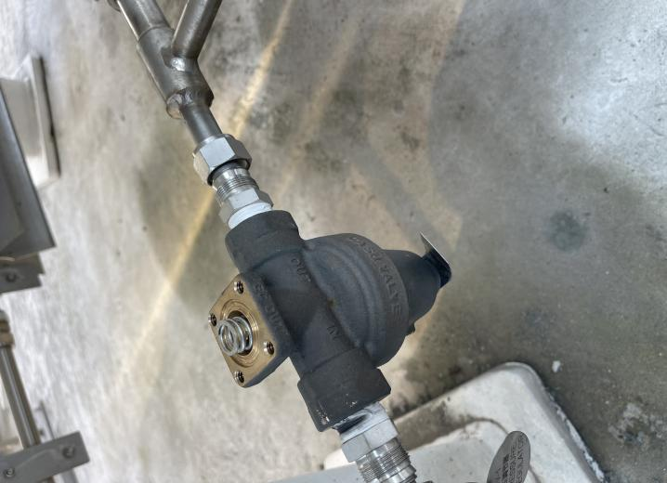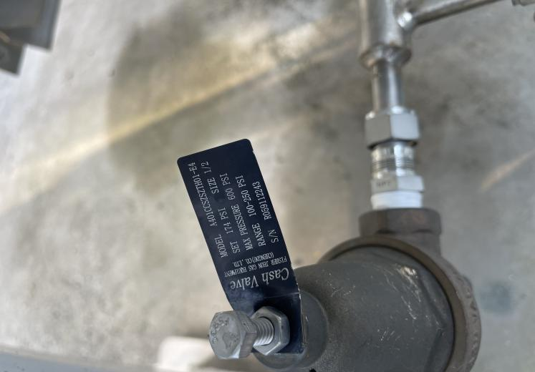
二、质量保证期：1年。
三、结算要求
验收合格，采购人在收到供应商开具等额的国家正规发票后支付该批次货款。
四、报价要求（见附件1）
1.报总价。
2.根据采购人提供的清单进行分项报价。
3.分项报价合计金额应与总价相同。
五、材料递交要求

1.提供以下资料并完整封装。
1）有效期内的公司营业执照复印件，盖公章（见附件3）；

2）法定代表人身份证明书（见附件2）；

3）项目总报价表及报价明细表（见附件1）

2.递交时间及地点

1）递交时间：2025年12月23日至2025年12月30日，北京时间上午8:00-11:00，下午2:00-5:00。
2）递交地点：丹阳市教育印刷厂三楼（丹阳市人民医院采购中心）。

3）递交方式：面交、邮寄。
4）联系人：杨先生；
5）联系电话：0511-86553123 15189172512。

附件1
项目总报价表
采购单位：丹阳市人民医院
项目名称：
投标单位（盖章）
法定代表人签字 |  | 联系电话
项目总报价 | （大写）：
项目总报价 | （小写）：
报价日期

报价明细表
序号 | 名称 | 规格型号 | 品牌 | 单位 | 单价 | 数量 | 分项合计
1 | 液氧增压阀 | H01-E4、耐低温 | CashValve | 个 |  | 1
合计（总报价）

注：1.填写报价表与分项报价明细表。
2.分项报价明细表中合计（总报价）与项目总报价表中项目总报价应一致。
3.采用人民币报价，以元为单位标注。
4.报价保留至小数点后两位，四舍五入。

附件2

法定代表人身份证明书
投 标 人：
单位性质：
地 址：

成立时间：

经营期限：

姓 名： 性 别：

年 龄： 职 务：

系 (投标人名称)的法定代表人。
特此证明。

投标人：(盖公章)

日期：

附件3：
- 独立承担民事责任的能力

营业执照复印件盖公章，粘贴此处

